SAP Concur リリース ノート
Concur Expense (Professional / Premium)
月 | 対象
リリース日: 2021 年 1 月 16 日  英語版の投稿:  1 月 15 日金曜日 12:00 PM 太平洋時間 | SAP Concur をお使いのお客様 最終版
目次
リリース ノート 1
認証 1
** 進行中 ** Director SAML サービスの廃止と SAML v2 への移行 1
** 進行中 ** HMAC の廃止、SAML v2 および SSO セルフサービス ツールへの移行 3
認証管理 6
会社リクエスト トークン セルフサービス ツール 6
サポート問合せ権限の保持者 10
SAP Concur サポート ポータル プロファイルにセキュリティ / データ保護の連絡先オプションを追加（12 月 3 日） 10
ファイル転送のアップデート 11
** 進行中 ** SAP Concur 従来のファイル移動の移行 11
財務統合サービス 13
経費の処理者ページに新しい列を追加 13
新 UI 15
** 進行中 ** Concur Expense エンド ユーザー向けの最新のユーザー インターフェース (UI) 15
リリース ノート 18
リリース ノートのプレビュー版の提供終了 18
レポート 19
自動作成レポートの経費エントリの上限 19
今後の変更予定 20
API 20
** 変更予定 ** 新規: Launch External URL v4 コールアウト 20
同席者 21
** 変更予定** 同席者の検索機能の強化 21
カード 25
** 変更予定 ** 法人カード設定の廃止 25
お客様へのお知らせ 27
ブラウザの認証および推奨環境 27
月次情報 - ブラウザの認証および推奨環境 27
リリース ノートおよびその他の技術文書 28
オンライン ヘルプ - 管理者 28
SAP Concur サポート ポータル – 指定されたユーザー 29
ケース 30
サポート ケース ステータスの確認 30

法的免責事項
この提示物の内容は、SAP SE または SAP の関連会社の機密の専有情報であり、SAP SE またはそれぞれの SAP の関連会社の許可なく開示することはできません。この提示物は、SAP SE またはその関連会社とのライセンス契約またはその他何らかのサービス契約やサブスクリプション契約に拘束されることはありません。SAP SE およびその関連会社は、このドキュメントまたは関連の提示物に記載される業務を遂行する、またはそこに記述される機能を開発もしくはリリースする義務を負いません。このドキュメント、または関連の提示物、および SAP SE または SAP の関連会社の戦略並びに将来の開発物、製品、またはプラットフォームの方向性並びに機能はすべて、変更となる可能性があり、SAP SE およびその関連会社により随時、理由の如何を問わずに予告なしで変更される場合があります。このドキュメントに記載する情報は、何らかの具体物、コード、または機能を提供するという確約、約束、または法的義務には当たりません。このドキュメントは、商業性、特定目的への適合性、または非侵害性の黙示的保証を含めて、明示または黙示を問わず、いかなる種類の保証をも伴うものではありません。このドキュメントは情報提供のみを目的としており、契約に取り入れられることはありません。SAP SE およびその関連会社は、SAP SE または SAP の関連会社の意図的な不当行為または重大な過失に起因する損害を除き、このドキュメントの誤記または脱落について一切の責任を負わないものとします。
将来の見通しに関する記述はすべて、さまざまなリスクや不確定要素を伴うものであり、実際の結果は、予測とは大きく異なるものとなる可能性があります。読者は、これらの将来の見通しに関する記述に過剰に依存しないよう注意が求められ、購入の決定を行う際にはこれらに依拠するべきではありません。

リリース ノート

認証

** 進行中 ** Director SAML サービスの廃止と SAML v2 への移行

情報の初回公開日 | 最終更新日 | 機能のリリース予定日
2020 年 7 月 10 日 | 2020 年 1 月 8 日 | 2020 年 7 月 – 2021 年 2 月
このリリース ノートでは、前回の月次リリース以降の変更を黄色で強調表示しています。
この変更は、安全な認証を維持する SAP Concur の継続的な取り組みの一環です。

概要
Director SAML サービスのサポートは廃止されました。出張管理会社 (TMC) と SAP Concur の担当者は、現在 SAP Concur SAML v2 SSO (SAML v2) への移行に Director SAML をお使いのお客様へのサポートを直ちに開始します。
現在 Director SAML をお使いのお客様は、できるだけ早く SAML V2 に移行することをお勧めします。
Director SAML サービスのサポートの廃止は、次の要件に依存します。
- SAP Concur の技術者と TMC は、既存の SAP Concur をお使いのお客様が Director SAML サービスから SAML V2 に移行するのを支援します。
- 現在 Director SAML サービスをお使いのすべてのお客様は、Director SAML から SAML V2 に移行しています。
Director SAML から SAML V2 へ移行するには、次の一般的なステップを実行する必要があります。
- お客様は、SSO 管理者として機能する管理者を識別し、適切な権限 / ロールを割り当てます。
- SSO 管理者は、SAP Concur の技術者と連携して、SAP Concur SP メタデータを取得します。
- SSO 管理者は、SP メタデータからの情報に基づいて IdP で SSO 設定を行います。
- SSO 管理者は IdP から IdP メタデータを取得し、メタデータを SAP Concur の技術者に提供します。
- SSO 管理者は、テスト ユーザーを数人追加し、新しい SSO 接続をテストします。
- テストが成功すると、会社は SAP Concur ユーザーに SSO を展開します。
- シングル サインオン セルフサービス オプションについて詳しくは、「シングル サインオン概要（製品共通）」および設定ガイド「シングル サインオン（製品共通）」をご参照ください。

業務目的とユーザーへの利点
この変更により、SAP Concur の製品およびサービスにログインするユーザーに強化されたセキュリティおよび改善されたサポートを提供します。

設定とアクティブ化

TMC の移行
TMC はこの変更によって大きな影響を受けるため、SAML V2 への移行に備えて今すぐテストを開始する必要があります。
TMC は、新規のお客様に対して、Director SAML ではなく SAML v2 を設定する必要があります。SAML v2 を設定すると、TMC が新しい設定をテストし、内部スタッフをトレーニングしてお客様を支援する時間をさらに確保できます。
Director SAML の廃止に伴う準備:
- TMC は SAML 2.0 準拠の SSO をサポートする必要があります。TMC は SAML 2.0 準拠のソリューションを契約または開発する必要があります。TMC にはアイデンティティ プロバイダ (IdP) が必要です。
- SAML 2.0 準拠の SSO のサポートが完了した後に、さらに情報が必要な TMC は SAP Concur サポートに支援を依頼できます。TMC は、設定の依頼の際にオンライン注文フォームを使用する必要はありません。

従来の Director SAML をお使いのお客様の移行
お客様は、移行の準備のためにすぐに SAML v2 のテストを開始する必要があります。
Director SAML の廃止に伴う準備:
- お客様には、アイデンティティ プロバイダ (IdP) またはカスタム SAML 2.0 準拠のソリューションが必要です。
- お客様は SAP Concur 技術者と調整して、SAML v2 への移行を完了する必要があります。
- シングル サインオン セルフサービス オプションについて詳しくは、「シングル サインオン概要（製品共通）」および設定ガイド「シングル サインオン（製品共通）」をご参照ください。

** 進行中 ** HMAC の廃止、SAML v2 および SSO セルフサービス ツールへの移行

情報の初回公開日 | 最終更新日 | 機能のリリース予定日
2019 年 7 月 12 日 | 2020 年 11 月 25 日 | フェーズ I: 2020 年 7 月  フェーズ II: 2021 年 7 月 1 日
このリリース ノートでは、前回の月次リリース以降の変更を黄色で強調表示しています。
この変更は、安全な認証を維持する SAP Concur の継続的な取り組みの一環です。

概要
ハッシュベースのメッセージ認証コード (HMAC) の SAP Concur サポートは廃止されます。現在、出張管理会社 (TMC) と SAP Concur の担当者は、HMAC を使用して SAP Concur SAML v2 SSO (SAML v2) に移行するお客様を支援しています。
SAP Concur は、お客様の管理者が SAP Concur サポート担当者に依頼することなく SAMLv2 接続を設定可能にするシングル サインオン セルフサービス オプションを提供します。
- シングル サインオン セルフサービス オプションについて詳しくは、「シングル サインオン概要（製品共通）」および設定ガイド「シングル サインオン（製品共通）」をご参照ください。
SAML v2 は、複数のアイデンティティ プロバイダ (IdP) の使用をサポートしています。
HMAC の廃止プロセスは 2 段階あります。
フェーズ I:
- お客様には、アイデンティティ プロバイダ (IdP) またはカスタム SAML 2.0 準拠のソリューションが必要です。
- お客様は SAML v2 を使用して認証のテストを開始します。
- TMC は、新規の SAP Concur のお客様に対し SAML v2 の導入準備をします。
- お客様に HMAC の公式のサポート廃止日をリリース ノートで通知します。正式な廃止日以降、新規のお客様への導入に際し HMAC は使用できません。新規のお客様は SAML v2 を導入する必要があります。
- HMAC をお使いの既存のお客様は、SAML v2 に移行する必要があります。
フェーズ II:
- TMC は、既存のすべての SAP Concur をお使いのお客様を HMAC サービスから SAML v2 に移行完了しました。
- HMAC サービスは廃止されています。フェーズ Ⅱ は 2021 年半ばに終了する予定です。

業務目的とユーザーへの利点
この変更により、SAP Concur の製品およびサービスにログインするユーザーに強化されたセキュリティおよび改善されたサポートを提供します。

設定とアクティブ化

TMC の移行
TMC は大きな影響を受けるため、SAML v2 への移行に備えて今すぐテストを開始する必要があります。
TMC は、新規のお客様に対して HMAC ではなく SAML v2 を設定する必要があります。SAML v2 を設定すると、TMC が SAML v2 をテストし、内部スタッフをトレーニングしてお客様を支援する時間をさらに確保できます。
HMAC 廃止プロセスのフェーズ I の準備:
- TMC は SAML 2.0 準拠の SSO をサポートする必要があります。TMC は SAML 2.0 準拠のソリューションを契約または開発する必要があります。TMC にはアイデンティティ プロバイダ (IdP) が必要です。
- SAML 2.0 準拠の SSO のサポートが完了した後に、さらに情報が必要な TMC は SAP Concur サポートに支援を依頼できます。TMC は、設定の依頼の際にオンライン注文フォームを使用する必要はありません。

従来の HMAC をお使いのお客様の移行
お客様は、移行の準備のためにすぐに SAML v2 のテストを開始する必要があります。
HMAC 廃止プロセスのフェーズ I の準備:
- お客様には、アイデンティティ プロバイダ (IdP) またはカスタム SAML 2.0 準拠のソリューションが必要です。
- お客様は、SAP Concur サポートと調整して、SAML v2 への移行を完了することができます。
- お客様はシングル サインオン セルフサービス オプションを選択できます。
- シングル サインオン セルフサービス オプションについて詳しくは、「シングル サインオン概要（製品共通）」および設定ガイド「シングル サインオン（製品共通）」をご参照ください。

認証管理

会社リクエスト トークン セルフサービス ツール

概要
2020 年 12 月 8 日、SAP Concur は新しい会社リクエスト トークン セルフサービス ツールをリリースしました。このツールを使用することで、SAP Concur プラットフォームで API に接続する際に JSON Web Token (JWT) を要求するために必要となる会社リクエスト トークンを生成できます。
会社リクエスト トークンを生成するための要件:
- SAP Concur Client Web Services (CWS) からこの新しいツールへのリンクを取得する必要があります。
- CWS からクライアント ID を取得する必要があります。
- 提供されたリンクから会社リクエスト トークン セルフサービス ツールにアクセスするには、組織管理者に Web サービス管理者のアクセス許可が必要です。
- リクエスト トークンを発行するには、クライアント ID（アプリ ID）に会社への接続が許可されている必要があります。
JWT を取得するための要件:
- SAP Concur CWS によって提供されたクライアント ID
- SAP Concur CWS によって提供されたクライアント シークレット
- 会社リクエスト トークン ツールによって生成された会社 UUID
- 会社リクエスト トークン ツールによって生成された会社リクエスト トークン
Web サービス管理者のアクセス許可が管理者に付与されていれば、CWS から提供されたリンクにより [会社リクエスト トークン] ページに移動し、CWS から取得したクライアント ID を [アプリ ID] フィールドに入力した後、[送信] をクリックして会社リクエスト トークンを生成できます。また、必要に応じて、代替トークンも生成できます。

業務目的とユーザーへの利点
この新しいセルフサービス ツールにより、必要なアクセス許可が付与された管理者は SAP Concur の内部スタッフに頼ることなく、会社リクエスト トークンを生成できます。また、会社リクエスト トークンの有効期限が切れた場合や会社リクエスト トークンを紛失した場合に、SAP Concur サポートの支援を受けることなく、代替の会社リクエスト トークンを生成することもできます。

管理者への表示
CWS によって提供されたリンクをクリックすると、[会社リクエスト トークン] ページが表示されます。
SAP Concur エンティティにまだサインインしていない場合は、[会社リクエスト トークン] ページが表示される前に、サインインが求められます。
[会社リクエスト トークン] ページで、クライアント ID を [アプリ ID] フィールドに入力した後、[送信] をクリックします。
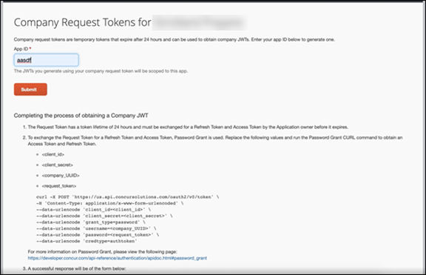
[会社リクエスト トークンが作成されました] というダイアログが表示されます。
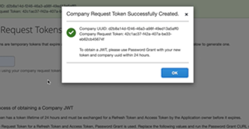
このダイアログに、会社 UUID と会社リクエスト トークンが表示されます。管理者はサインアウトまたはこのダイアログを閉じる前に、この会社 UUID と会社リクエスト トークンの両方をコピーし、保存する必要があります。
管理者はパスワード付与プロセスでこの会社リクエスト トークンを使用して、会社 JWT を生成できます。
パスワード付与プロセスの説明については、[会社リクエスト トークン] ページ、および SAP Concur 開発者ポータルをご参照ください。
会社リクエスト トークンの有効期限は 24 時間です。管理者は 24 時間以内に会社 JWT を取得する必要があります。
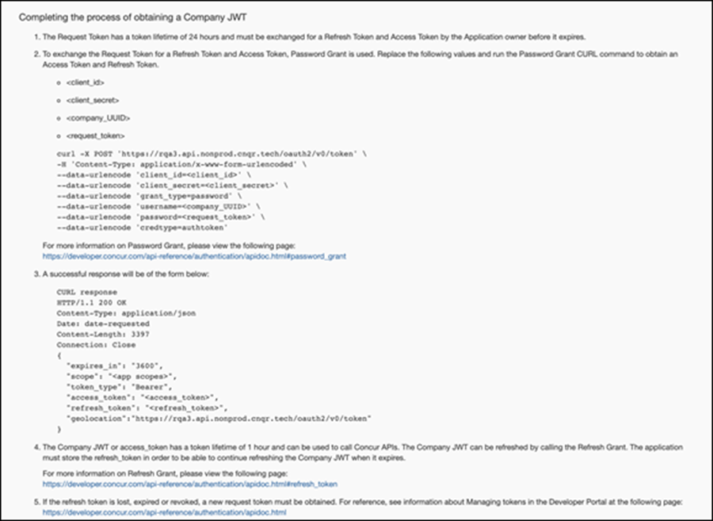
会社リクエスト トークンの有効期限が切れた場合や会社リクエスト トークンを紛失した場合は、再度 [会社リクエスト トークン] ページにアクセスして、クライアント ID を [アプリ ID] フィールドに入力した後、代替の会社リクエスト トークンを生成できます。

設定とアクティブ化
この機能は、12 月 8 日にリリースされました。会社リクエスト トークン セルフサービス ツールへのアクセス権を取得するには、SAP Concur Client Web Services にご連絡ください。
2021 年、SAP Concur はこの機能をセルフサービスにして、必要なアクセス許可が付与された管理者は CWS からリンクを取得することなく、セルフサービス ツールにアクセスできるようにする予定です。この機能は現在開発中であり、今後変更の可能性があります。この機能について、詳しくは今後のリリース ノートでご案内します。

サポート問合せ権限の保持者

SAP Concur サポート ポータル プロファイルにセキュリティ / データ保護の連絡先オプションを追加（12 月 3 日）

概要
SAP Concur サポート ポータルにオプションが追加されました。これにより、セキュリティまたはデータ保護のトピックに関してサポート問合せ権限の保持者 (ASC) が連絡を受ける必要があるかどうかを指定できます。

業務目的とユーザーへの利点
この改善により、お客様は、セキュリティまたはデータ保護のトピックに関して社内で連絡すべき担当者や ASC への通知をより詳細に管理できます。

ユーザーへの表示
このオプションは、SAP Concur サポート ポータルの [自分のプロファイル] ページで ASC に対して表示されます。
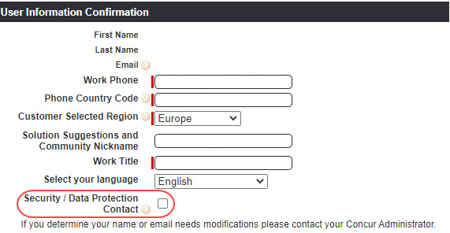

設定とアクティブ化
設定やアクティブ化のステップはありません。この変更は自動的に行われました。

ファイル転送のアップデート

** 進行中 ** SAP Concur 従来のファイル移動の移行

情報の初回公開日 | 最終更新日 | 機能のリリース予定日
2020 年 3 月 6 日 | 2021 年 1 月 8 日 | 2021 年 7 月 31 日まで継続

概要
このリリース ノートは、SAP Concur でのファイル送信を担当する技術スタッフを対象としています。データのやり取りを行っているお客様と支払先に対し、SAP Concur はファイル転送サブシステムを維持して、ファイル転送のセキュリティを強化しています。
SAP Concur は、現在ファイルの移動に従来のプロセスを使用しているエンティティを API に依存するより効率的で安全なファイル ルーティング プロセスに移行しています。
現在、従来のプロセスを使用するようにエンティティを設定しているお客様は、現時点から 2021 年 7 月 31 日までの間に、より効率的なプロセスに移行されます。より効率的なプロセスに移行すると、次のような改善が見られます。
- 従来のプロセスでは、指定された時間にファイル移動スケジュールが実行されるのを待つ必要がありました。より効率的で安全な API ベースのプロセスにより、SAP Concur からの抽出およびその他の送信ファイルは、ファイルが作成された直後の既存の夜間処理期間内に利用可能になります。
このお知らせは、次のファイル転送 DNS エンドポイントに関するものです。
- st.concursolutions.com

業務目的とユーザーへの利点
これらの変更により、ファイル転送のセキュリティと効率が向上します。

設定とアクティブ化
支援が必要な場合は、SAP Concur サポートまでお問い合わせください。
- さらに詳しい情報は、ユーザー ガイド「お客様やベンダー向けのファイル転送（製品共通）」をご参照ください。

財務統合サービス

経費の処理者ページに新しい列を追加

概要
[経費の処理者] ページの [リストの設定] オプションに、[財務統合有効] という新しい列が追加されました。この列は、勘定抽出方法ではなく、財務統合 API を使用して抽出するよう設定されている経費精算レポートを示します。財務統合抽出方法は、Concur Expense Professional Edition では Expense グループ レベルで設定され、Concur Expense Standard Edition ではグローバルに設定されます。
このフィールドは、財務統合のために複数の方法で Concur Expense データを抽出しているお客様に非常に有益です。このフィールドにより、処理者は各レポートにどちらの方法が使用されたのか識別できます。
[リストの設定] で選択することで、経費の処理者の表示にこの列を追加できます。
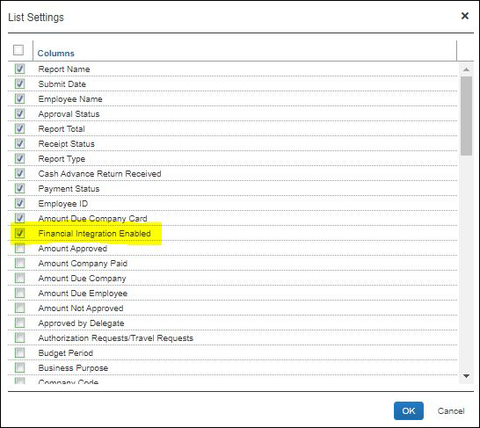
この列は経費の処理者の検索結果に表示されます。
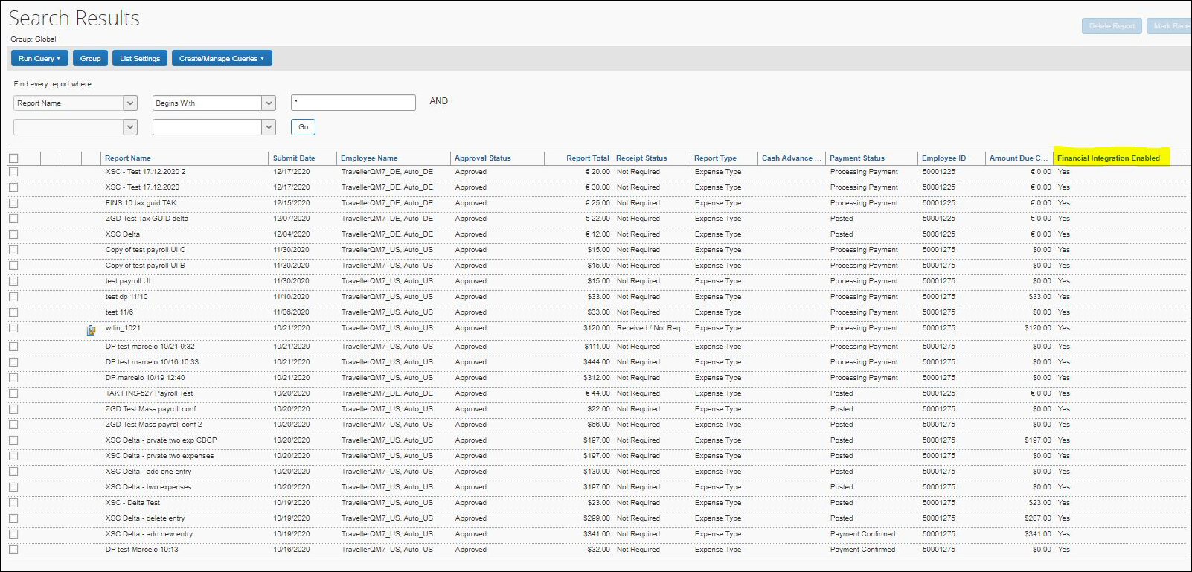

業務目的とユーザーへの利点
この機能により、処理者は財務統合 API を使用した抽出に設定されている経費精算レポートを素早く見つけることができます。

設定とアクティブ化
この列はすべてのお客様が利用できます。財務統合サービスは、Concur Expense の Professional Edition または Standard Edition をお使いのお客様が利用できます。
- 詳細情報は、設定ガイド「財務統合サービス（製品共通）」をご参照ください。

新 UI

** 進行中 ** Concur Expense エンド ユーザー向けの最新のユーザー インターフェース (UI)

情報の初回公開日 | 最終更新日 | 機能のリリース予定日
2018 年 3 月 | 2020 年 6 月 5 日 | 未定
このリリース ノートでは、前回の月次リリース以降の変更を黄色で強調表示しています。

概要
Concur Expense ソリューションのユーザー インターフェースは、考え抜かれた設計と調査によって継続的な進化を遂げており、経費精算レポートの作成と送信において時代に合った直感的で合理的な操作性を提供しています。
Concur Expense をお使いのお客様は、プレビュー後の必須の移行前に、新 UI を使用開始することができます。

業務目的とユーザーへの利点
これにより、新 Concur Expense のユーザー インターフェースに、最新で一貫性のある合理的なユーザー操作を提供しています。このテクノロジにより、改善されたユーザー インターフェースの提供にとどまらず、お客様の変更のご要望にさらに迅速にお応えすることができます。

影響を受ける製品およびユーザー
これらの改善を活用するため、Concur Expense ユーザーは Concur Expense の新 UI へ移行する必要があります。以下は、この処理をすべてのユーザーにスムーズかつ効率的にご利用いただくためのスケジュールおよびリソースの情報です。
これらの UI（ユーザー インターフェース）の変更は以下に適用されます。
- すべての Concur Expense のエディション（Professional / Premium および Standard）
- エンド ユーザー（承認者、処理者、または管理者に変更はありません）

重要: スケジュールとマイルストーン
既存の UI から新 UI に移行するにあたり、Concur Expense をお使いのお客様には 3 つの重要なマイルストーンがあります。
- 2020 年 7 月 1 日、早期アクセス期間終了: 期間中、最新の UI がプレビュー用として世界中のお客様に提供されていました。管理者 / パワー ユーザーは、早期アクセス期間を利用して、最新のインターフェースをプレビューして、内部トレーニング資料を更新し、移行に向けて組織として準備することをお勧めしておりました。
- 2020 年 7 月 1 日現在、オプトイン期間中: 早期アクセス期間に続いて、利用可能なオプトイン期間があります。このマイルストーンは、計画されているほぼすべての機能、および全体的な品質と安定性を提供するためのものです。
お客様は、この期間を活用して移行を計画し、ビジネスのプライオリティ上適している場合は、Concur Expense の新 UI に移行してください。残りの機能の一部はこの期間中にご利用できるようになるため、お客様はそれに応じてロールアウトを計画する必要があります。
オプトイン期間中、既存の UI にて計画されている Concur Expense 機能のすべてが新 UIで使用できるわけではありません。
- Concur Expense 新 UI への強制移行: すべてのお客様が新 UI へ移行する必要があります。これは、当社がすべてのお客様に対し一貫性のあるユーザー操作およびより良い製品への改革やサポートを継続して提供することを保証します。その他のお客様の自動移行の日付は、まだ決定していません。お客様は、この日付の発表後、少なくとも 12 か月の間に移行を完了してください。
お客様は、組織のスムーズな移行を確実にするために必要なタスクを完了し、オプトイン期間中に移行することをお勧めします。

移行資料 - ガイドおよびその他のリソース
当社はこの移行をサポートするために、複数のガイド、FAQ、リリース ノート、およびその他のリソースを準備しています。組織の移行の開始に必要なすべての情報については、以下よりご確認ください。
- Professional Edition
- Standard Edition
上記のリンクは以下へのアクセスを含んでいます。
- 管理者ガイド、FAQ、移行リソース: 管理者ガイドは Concur Expense の新 UI へのアクセス、および必要なロールやアクセス許可についての情報を提供します。
管理者ガイドに加え、FAQ、その他のリソース（メール テンプレートおよびその他のトレーニング資料など）、および Concur Expense の新 UI でまだ利用可能ではない機能のリストもあります。これらは、お客様のユーザー向けに準備する際に便利です。
トレーニングのために、管理者ガイドおよびエンド ユーザー ガイドを「そのまま」使用できます。または、トレーニング資料を作成する際にその一部を使用できます。お客様はご自由に、切り取り、コピー、貼り付け、削除、または編集が可能です。
- エンド ユーザー ガイド: このガイドは既存の UI と Concur Expense の新 UI を比較し、ユーザーが新しい操作に親しむために役立ちます。新 UI は改善中のため、このガイドはオプトイン期間中に必要に応じて更新されます。管理者はこのガイドを頻繁にご確認ください。
管理者ガイドのように、組織内でこのガイドの切り取り、コピー、貼り付け、削除、または編集を自由に行っていただけます。
- リリース情報: オプトイン期間中、改善に関するリリースは定期リリース スケジュールに含まれません。代わりに、特別なリリース ノートを発行し、機能および改善についての情報を近々のリリースで提供予定です。

ご利用の前に
上記の移行資料をご確認の上、移行の計画を立てることをお勧めします。

詳細情報
詳しくは今後のリリース ノートでご案内します。

リリース ノート

リリース ノートのプレビュー版の提供終了

概要

2021 年 1 月のリリース以降、SAP Concur Technical Publications はリリース ノートのプレビュー版の提供を終了します。この変更は、お客様とのコミュニケーションを合理化するためのものです。この変更により、毎月のリリース サイクルごとに、ドラフト版と最終版の 2 つのリリース ノートのみが提供されます。
この変更は 2021 年 1 月 1 日から適用されます。
2021 年のリリース カレンダーは、この変更を反映して更新されます。

業務目的とユーザーへの利点
この変更により、リリース ノートによるやり取りが簡素化されます。
- ドラフト版および最終版のリリース ノートの発行日の詳細については、2021 年のリリース カレンダーを参照してください。

レポート

自動作成レポートの経費エントリの上限

概要
本リリースで、会社請求の取引明細書または経費アシスタントによって自動作成レポートに追加される経費エントリの数が、レポート 1 件につき 500 エントリに制限されます。
経費エントリ（または、個別にカウントされる明細などのサブエントリ）の数が 500 を超える場合は、さらにエントリを取り込むために、もう 1 つレポート（同じ属性）が作成されます。すべてのエントリがレポートに追加されるまで、このロジックが繰り返されます。

業務目的とユーザーへの利点
レポートが非常に大きい場合、読み込みおよび表示に非常に時間がかかります。この変更により、自動作成された経費精算レポートの使い勝手が向上します。過度に大きいレポートは正常に開くことができず、複数のレポートに分割するためにサポート スタッフの支援が必要になる可能性があります。

設定とアクティブ化
この変更は自動的に有効になります。その他の設定やアクティブ化は必要ありません。

今後の変更予定
このセクションの項目は、今後リリース予定のものです。SAP Concur は、ここに記載されている拡張機能 / 変更の実装の延期または完全削除の権利を保有するものとします。
- 重要: これらの変更予定は、この SAP Concur 製品またはサービスに影響を与える今後の拡張および変更のすべてが記載されていない場合があります。複数の SAP Concur 製品やサービスに適用される変更予定は、統合ドキュメントに記載されています。製品共通の変更予定のリリース ノート（日本語）で、利用可能なその他の変更予定をご確認ください。

API

** 変更予定 ** 新規: Launch External URL v4 コールアウト

情報の初回公開日 | 最終更新日 | 機能のリリース予定日
2020 年 11 月 | 2021 年 1 月 8 日 | 2021 年第 1 四半期
このリリース ノートでは、前回の月次リリース以降の変更を黄色で強調表示しています。

概要
製品別のリリース ノートで、API 情報が複製されなくなります。
- この新しい API について詳しくは、SAP Concur 開発者センター (https://developer.concur.com) をご参照ください。

同席者

** 変更予定** 同席者の検索機能の強化

情報の初回公開日 | 最終更新日 | 機能のリリース予定日
2020 年 11 月 | 2021 年 1 月 14 日 | 2021 年第 1 四半期
このリリース ノートでは、前回の月次リリース以降の変更を黄色で強調表示しています。

これらの変更は、新 UI の操作性の一部にも関連しています。

概要
近日中に、ユーザーが経費に同席者として追加する従業員を検索する際に追加のフィルター オプションを利用できるようになります。これを使用して検索結果を絞り込むことができ、従業員の識別を正確かつ効率的に行う際に役立ちます。
現在、従業員の同席者は、名と姓以外に検索できるフィールドがないため、検索が難しい場合があります。
この更新により、従業員の同席者の既定の詳細検索表示に、メール アドレスと国のフィルターが自動的に追加されます。
この機能の更新には、次のような利点があります。
- 特に姓名が同じ従業員の正確な識別
- 関連する検索結果を絞り込むための便利なフィルター機能による、従業員の検索効率の向上
- 従業員の同席者管理が簡素化され、同席者のインポートを使用した SYSEMP 同席者タイプの同席者データの更新が不要に
- 同席者の検索に非アクティブな従業員を任意で含める
今回の強化内容は、従業員（SYSEMP）の同席者タイプに固有であり、ビジネス ゲストや配偶者などの他の同席者タイプには適用されません。

業務目的とユーザーへの利点
この更新により、従業員の同席者の検索がより効率的になり、SYSEMP 同席者タイプの同席者データを更新するために同席者のインポートを使用する必要がなくなるため、従業員の同席者の管理が簡素化されます。

ユーザーへの表示 - 現行の UI（ユーザー インターフェース）
[同席者を検索] タブの [同席者タイプ] リストで [従業員] を選択すると、[メール アドレス] と [国] 画面の 2 つの新しいフィールドが表示されます。これらの新しいフィールドは、従業員の同席者の検索を強化するために使用できます。
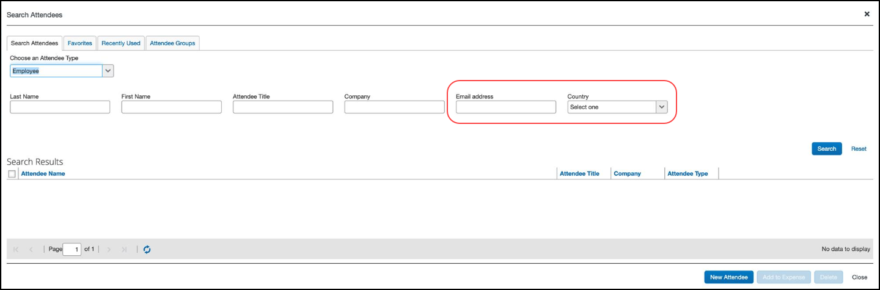
詳細な検索パラメータを選択することに加えて、[名]、[姓]、または [メール アドレス] フィールドのいずれかを選択する必要があります。これらのフィールドに入力すると、検索が最適化され、関連する結果を返すために使用される条件が絞り込まれます。
[メール アドレス] フィールドと [国] フィールドを検索可能なフィールドとして自動的に表示するには、[同席者タイプ] リストで選択した [従業員] オプションを SYSEMP に対応付けする必要があります。
検索が実行されると、検索結果ページには新しい列 [国] も含まれ、検索によって返された同席者に関連付けられている国が表示されます。
[同席者を検索] ページの [同席者を検索] タブにアクセスするには、経費の [詳細] タブの [同席者] ボタンをクリックします。

ユーザーへの表示 - 新 UI（ユーザー インターフェース）
[同席者] タブの [同席者タイプ] リストで [従業員] を選択した場合、[詳細な検索オプション] リンクをクリックすると、[メール アドレス] と [国] の 2 つの新しいフィールドが表示されます。これらの新しいフィールドは、従業員の同席者の検索を強化するために使用できます。
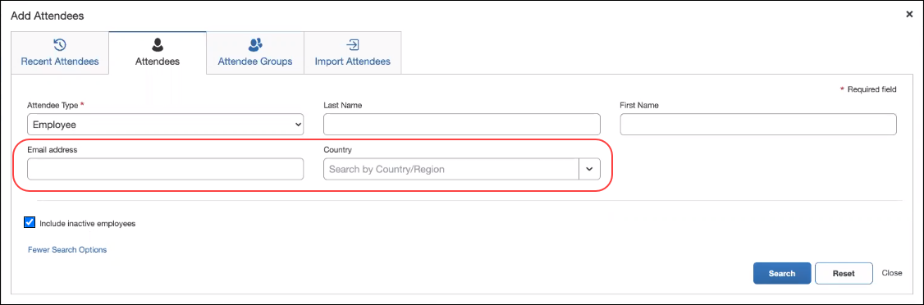
詳細な検索パラメータを選択することに加えて、[名]、[姓]、または [メール アドレス] フィールドのいずれかを選択する必要があります。これらのフィールドに入力すると、検索が最適化され、関連する結果を返すために使用される条件が絞り込まれます。
ユーザーは、[非アクティブな従業員を含める] チェック ボックスをオンにして、非アクティブな従業員を同席者の検索に追加することもできます。この検索オプションは、元従業員を、従業員の送別会時の食事の予想経費に追加する必要があるが、その従業員がシステムでアクティブとしてマークされなくなった場合に役立ちます。
[より少ない検索オプション] リンクをクリックして、ページ上の検索フィールドの表示数を少なくすることができます。すべての検索フィールドを表示するには、[詳細な検索オプション] リンクをクリックします。
[メール アドレス] フィールドと [国] フィールドを検索可能なフィールドとして自動的に表示するには、[同席者タイプ] リストで選択した [従業員] オプションを SYSEMP に対応付けする必要があります。
検索が実行されると、検索結果ページには新しい列 [国] も含まれ、検索によって返された同席者に関連付けられている国が表示されます。
[同席者の追加] ページの [同席者] タブにアクセスするには、経費の [詳細] タブにある [同席者] リンクをクリックします。

設定とアクティブ化
この更新は、[同席者] 設定の [同席者として従業員の自動作成を許可 (SYSEMP 同席者タイプ)] が有効になっている場合に、追加の検索可能なフィールドを表示するために自動的に行われます。この設定は、固有のビジネス ニーズを満たすために明示的に無効化されていない限り、既定で有効になっています。
- この設定を有効化する方法については、設定ガイド「Expense: 同席者」の「設定 - 概要と手順」セクションのステップ 6 を参照してください。

任意の設定
従業員の同席者タイプ（SYSEMP）の同席者フィールドにコピーダウンを設定できるようになりました。
従業員レコード上に同席者の検索時に便利なフィールド（コスト センター、法人、オフィスの所在地など）がある場合、管理者は従業員レコードから同席者レコードへのコピーダウン機能を使用して追加のフィールドを設定できます。これにより、従業員の検索や、経費にリンクされた同席者の表示に使用する追加情報が提供されます。
この新しいコピーダウン オプションを使用すると、SYSEMP 同席者タイプの同席者データを更新するために同席者インポートを使用する必要がなくなるため、従業員の同席者の管理を簡素化できます。
- 管理者は、すべての経費同席者フォーム、特に SYSEMP 同席者タイプで参照される従業員の同席者フォームのコピーダウン設定のフォーム フィールド設定を確認することを強くお勧めします。
- 管理者は、[経費精算の管理] ページからアクセスできる [構成レポート] > [同席者フォーム] リンクも参照してください。
- 全般情報については、設定ガイド「Expense: 同席者」の「フォーム タブの使用 - 全般情報」セクションをご参照ください。

カード

** 変更予定 ** 法人カード設定の廃止

情報の初回公開日 | 最終更新日 | 機能のリリース予定日
2020 年 1 月 | -- | 2020 年 3 月
このリリース ノートでは、前回の月次リリース以降の変更を黄色で強調表示しています。

概要
3 つのカード設定が [法人カード] > [設定] ページから削除される予定です。
次の設定が廃止されます。
- 法人カード取引の追加情報（レベル 3 データ）の表示を従業員に許可
- [My Concur] ホーム ページでカードの変更を有効化
- Expense の [My Concur] ホーム ページおよび [請求の表示] でカード請求を有効化

業務目的とユーザーへの利点
この変更により、不要になった設定が削除され、カードの設定が簡素化されます。

管理者への表示
この 3 つのカード設定が削除されると、[法人カード] > [設定] ページに表示されなくなります。
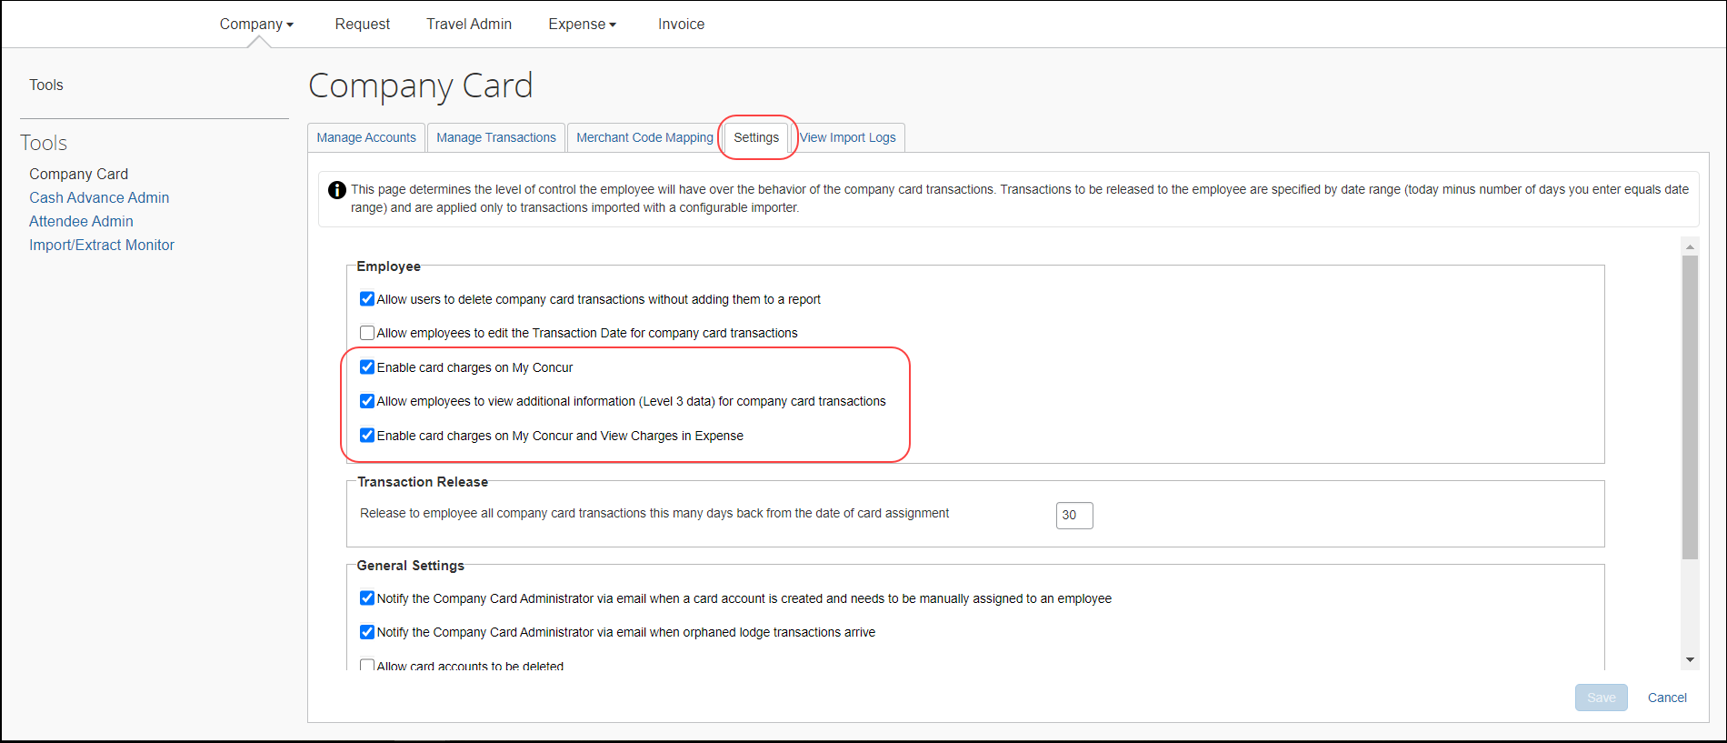
[設定] ページにアクセスするには、[管理] > [会社] > [ツール] > [法人カード] > [設定] の順にクリックします。

設定とアクティブ化
この変更は自動的に行われます。

お客様へのお知らせ

ブラウザの認証および推奨環境

月次情報 - ブラウザの認証および推奨環境
「SAP Concur リリース ノート - 月次のブラウザ認証」ドキュメントには現在のブラウザ認証と今後の予定がリストされています。ドキュメントはその他の月次リリース ノートとともに公開されます。
「お客様へ - Concur Travel & Expense 推奨環境」ガイドは設定ガイドやユーザー ガイド、その他の技術文書とともに公開されています。
- すべてのリリース ノート、ブラウザ認証、設定ガイド、ユーザー ガイド、その他の技術文書、および推奨環境については、後述の「リリース ノートおよびその他の技術文書」をお読みください。

リリース ノートおよびその他の技術文書

オンライン ヘルプ - 管理者
管理者ロールを持つユーザーは、オンライン ヘルプを使ってリリース ノート、設定ガイド、ユーザー ガイド、管理者向けのサマリー、月次のブラウザ認証、推奨環境、およびその他のリソースにアクセスできます。


SAP Concur サポート ポータル – 指定されたユーザー
指定されたユーザーは SAP Concur サポート ポータルを経由して、リリース ノート、設定ガイド、ユーザー ガイド、管理者向けのサマリー、月次のブラウザ認証、推奨環境、およびその他のリソースにアクセスすることができます。
適切な SAP Concur サポート ポータルへのアクセス許可があれば、[ヘルプ] メニューに [サポートへのお問い合わせ] オプションが表示されます。[ヘルプ] > [サポートへのお問い合わせ] をクリックします。[サポート] ページで、[リソース] > [リリース / 技術情報] をクリックしてください。


ケース

サポート ケース ステータスの確認
この手順内のステップに従って、ケースが解決しているかどうかを確認してください。
提出したケースのステータスを確認する方法
- https://concursolutions.com/portal.asp にログオンします。
- [ヘルプ] > [サポートへのお問い合わせ] をクリックします。

[ヘルプ] メニュー下に [SAP Concur サポートへのお問い合わせ] オプションがない場合は、お客様の会社内でサポートを行うよう設定されています。社内のサポート デスクにお問い合わせください。
- [サポート] > [ケースを表示] をクリックします。

- 表で、[表示] リストの選択に基づいて、目的のケースのタイプを表示します。検索結果は、ご自身の会社のケースに限定されています。


© 2021 SAP SE or an SAP affiliate company. All rights reserved.
本書のいかなる部分も、SAP SE または SAP の関連会社の明示的な許可なくして、いかなる形式でも、いかなる目的にも複製または伝送することはできません。
本書に記載される SAP およびその他の SAP 製品やサービス、並びにそれらの個々のロゴは、ドイツおよびその他の国における SAP SE（または SAP の関連会社）の商標または登録商標です。商標に関する詳細や通知については、http://global12.sap.com/corporate-en/legal/copyright/index.epx をご覧ください。
SAP SE およびその流通業者によって販売される一部のソフトウェア製品には、ほかのソフトウェア業者の専有ソフトウェア コンポーネントが含まれています。
製品仕様は、国ごとに変わる場合があります。
これらの文書は、いかなる種類の表明または保証はなく、情報提供のみを目的として、SAP SE または SAP の関連会社によって提供され、SAP SE またはその関連会社はこれら文書に関する誤記や脱落に対する責任を負うものではありません。SAP SE または SAP の関連会社の製品およびサービスに対する唯一の保証は、当該製品およびサービスに伴う明示的保証がある場合に、これに規定されたものに限られます。本書のいかなる記述も、追加の保証となるものではありません。
特に、SAP SE またはその関連会社は、このドキュメントまたは関連の提示物に記載される業務を遂行する、またはそこに記述される機能を開発もしくはリリースする義務を負いません。このドキュメント、または関連の提示物、および SAP SE またはその関連会社の戦略並びに将来の開発物、製品、および / またはプラットフォームの方向性並びに機能はすべて、変更となる可能性があり、SAP SE またはその関連会社により随時、理由の如何を問わずに予告なしで変更される場合があります。このドキュメントに記載する情報は、何らかの具体物、コード、または機能を提供するという確約、約束、または法的義務には当たりません。将来の見通しに関する記述はすべて、さまざまなリスクや不確定要素を伴うものであり、実際の結果は、予測とは大きく異なるものとなる可能性があります。読者は、これらの将来の見通しに関する記述に過剰に依存しないよう注意が求められ、購入の決定を行う際にはこれらに依拠するべきではありません。

